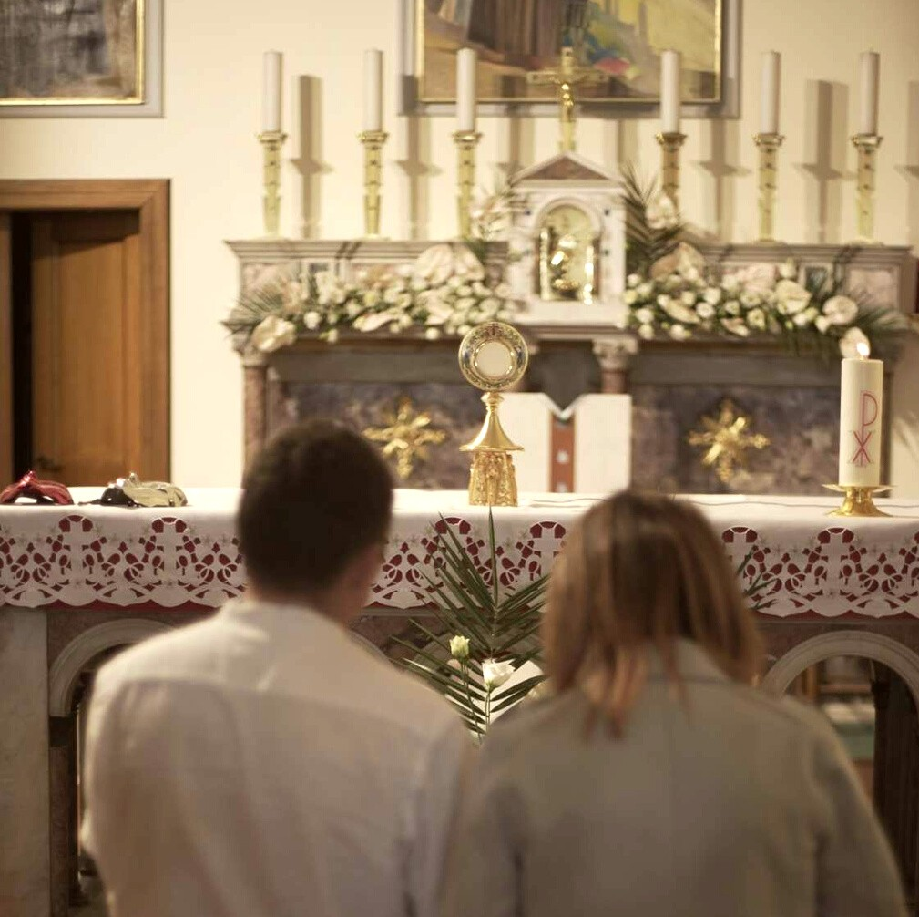

MES DEL AMOR Y LA CUARESMA

PREPARADO POR LA OFICINA DE COMUNICACIONES

DESCRIPCIÓN
DESCRIPCIÓN
PÁGINA | 02

En un esfuerzo por servir mejor a las parroquias y los ministerios de Carolina del Sur, la Diócesis de Charleston publica cada mes un kit de herramientas para los medios de comunicación con recursos de medios sociales para promover un tema mensual en todo el estado. Este próximo mes, febrero, es el Mes del Amor y la Cuaresma.

Mientras reflexionamos sobre lo que significa amar, se anima a todas las parroquias a compartir y amplificar el mensaje #BeLoved #SerAmado a través de sus propias plataformas sociales con la ayuda de un kit de herramientas que aparece a continuación.

OBJETIVOS

Los objetivos de la campaña de este mes son: Destacar las fiestas especiales
Prepararse para la Cuaresma
Destacar el Mes de Concientización sobre la Trata de Personas y el Mes de la Historia Negra
Informar e infundir inspiración católica a los fieles para amarse auténticamente los unos a los otros

PASOS

- DESCARGA la foto haciendo clic con el botón derecho en la imagen a continuación para guardarla en tu escritorio. También puedes simplemente arrastrarla a tu escritorio.
- INICIA SESIÓN en tu sitio de redes sociales favorito, como Facebook, Twitter o Instagram.
- COPIA Y PEGA una de las leyendas de ejemplo que aparecen a continuación en tu actualización de estado, o crea tu propio mensaje que incluya el hashtag #BeLoved #SerAmado.
- SUBE la imagen #BeLoved #SerAmado guardada en tu escritorio para acompañar tu actualización de estado.
- PUBLICA tu actualización de estado y anima a otros a unirse a la iniciativa a través de un “me gusta”, compartiendo, volviendo a compartir y ¡etiquetando a otros.

EL POST EN REDES SOCIALES

FEBRERO

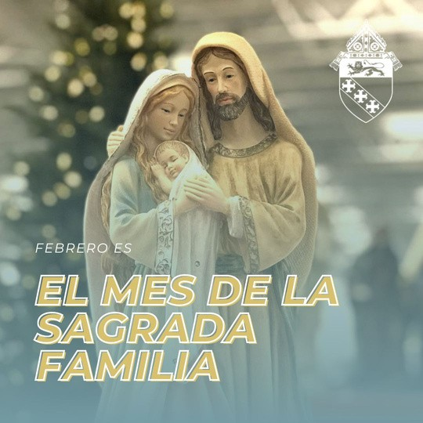
¡Febrero es el mes de la Sagrada Familia!

La familia es la escuela de la virtud para los padres y sus hijos. Es donde aprendemos a amar, a orar y a practicar los dones de la caridad y el perdón. Pidamos, por intercesión de la Sagrada Familia, que la gracia de Dios nos convierta en instrumentos de amor y de paz en nuestros hogares.

Este mes, intenta ofrecer un rosario familiar con la intención de crecer en santidad como familia.

#BeLoved #SerAmado

FEBRERO

A medida que nos acercamos a Dios y crecemos en virtudes, nos damos cuenta de para qué fuimos creados: para amar a Dios y amar a los demás.

Sólo podemos encontrarnos a nosotros mismos, y encontrar la verdadera felicidad, una vez que nos entregamos por completo a Dios, y a los que nos rodean. #BeLoved #SerAmado

FEBRERO

Febrero es el Mes de la Historia Negra, un tiempo para honrar a nuestros hermanos y hermanas afroamericanos en Cristo, y sus contribuciones y legado a lo largo de la historia y la sociedad de los Estados Unidos. Visita bit.ly/3GHKX9E para obtener información sobre este tema y eventos relacionados.

#mesdelahistorianegra #unidosenCrist

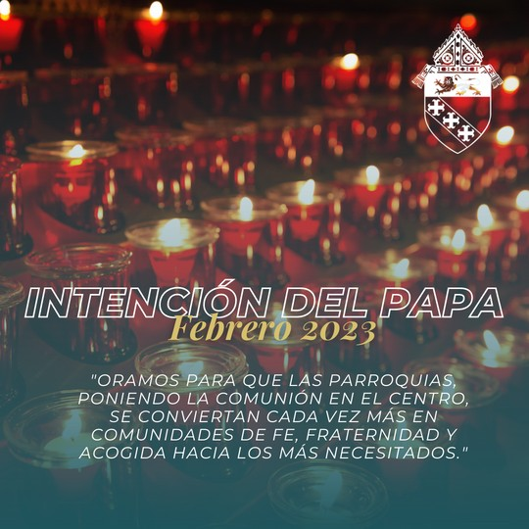
FEBRERO

Este mes, el Papa Francisco nos invita a orar por las parroquias, para que pongan en el centro la comunión, se conviertan en comunidades de fe y fraternidad, y acojan a los más necesitados.

#BeLoved #SerAmado

FEBRERO

Que este mes de febrero, en el que celebramos el amor, miremos el ejemplo del Señor sobre lo que significa el amor. El mundo nos dice que el amor sólo consiste en sentimientos y emociones. Dios nos muestra que el amor requiere acción: querer el bien del otro.

#BeLoved #SerAmad

3 DE FEBRERO

¡Bendita fiesta de san Blas! San Blas fue médico y obispo de Sebaste. Sufrió el martirio bajo Licinio en el año 316 d.C.

San Blas es el santo patrono de las dolencias de garganta y, el día de su fiesta, muchas parroquias celebran una bendición de gargantas. El sacerdote reza: “Por la intercesión de san Blas, obispo y mártir, que Dios te libre de dolencias de garganta o cualquier otra enfermedad. En el nombre del Padre, y del Hijo, y del Espíritu Santo”.

San Blas, ruega por nosotros.

8 DE FEBRERO

Febrero es el Mes de Concientización sobre la Trata de Personas. La Iglesia católica se ha pronunciado desde hace tiempo contra el mal que supone la trata de personas, afirmando que “la esclavitud, la prostitución, la trata de blancas y de jóvenes, así como las condiciones ignominiosas de trabajo en las que los obreros son tratados como meros instrumentos de lucro, no como personas libres y responsables”.

Con más de 20 millones de víctimas en todo el mundo, incluido Estados Unidos, la trata de personas es un grave atentado contra la dignidad de toda persona.

Santa Josefina Bakhita, santa patrona de la trata de personas, ruega por nosotros.

#findelatratadepersonas #lalibertadprimero

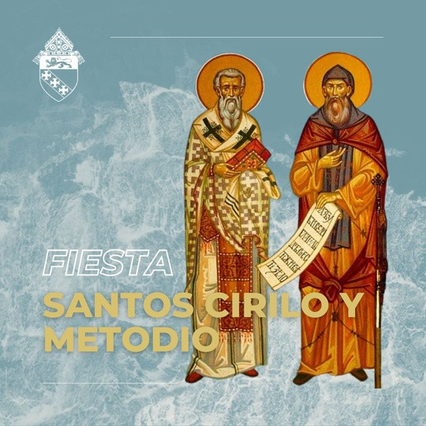
14 DE FEBRERO

¡Bendita fiesta de los santos Cirilo y Metodio! Estos hermanos fueron conocidos como los “apóstoles de los eslavos” por su incansable labor de difusión del Evangelio por toda Europa Oriental en el siglo IX. Santos Cirilo y Metodio, recen por nosotros, ¡para que también nosotros tengamos celo por difundir el Evangelio!

#BeLoved #SerAmado #díadefiesta

14 DE FEBRERO

Bendita fiesta de san Valentín, mártir de la Iglesia primitiva que amó al Señor hasta la muerte. Aunque es el santo patrono del “amor cortés”, su martirio apunta a un amor más grande, el del Sagrado Corazón: sacrificado, desinteresado e incondicional.

Vivamos las palabras de Jesús: “Éste es mi mandamiento: que se amen unos a otros como yo los he amado. Nadie tiene amor más grande que el que da la vida por los amigos” (Jn 15:12- 13).

San Valentín cumplió este mandato de amar. Que nosotros hagamos lo mismo.

#BeLoved #SerAmado

22 DE FEBRERO

El Miércoles de Ceniza marca el comienzo de la Cuaresma: una oportunidad para morir a uno mismo, tomar nuestras cruces y seguir a Jesús más de cerca.

Recibimos ceniza para recordar nuestra pecaminosidad y mortalidad, y que la muerte nos llegará a cada uno de nosotros. Sin embargo, la muerte no es nada que temer cuando ponemos nuestra fe en Cristo, permaneciendo cerca de los sacramentos y viviendo según la voluntad de Dios.

Que en esta Cuaresma nos arrepintamos del pecado, purifiquemos nuestros deseos y crezcamos en santidad para celebrar la Pascua con abundante alegría.

¿Cómo te estás acercando a Jesús esta Cuaresma? ¡Háznoslo saber en los comentarios

